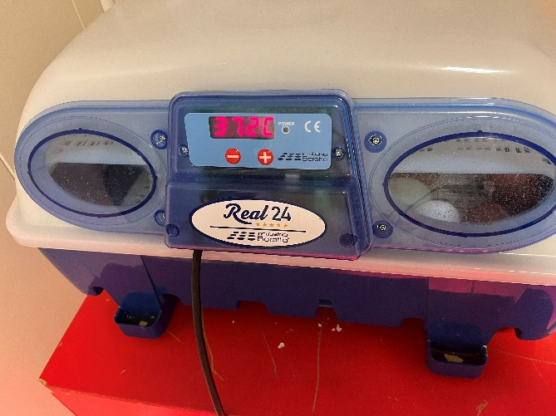**En liten kylling i egget lå!**

Påskestemningen kommer snikende inn på smia.

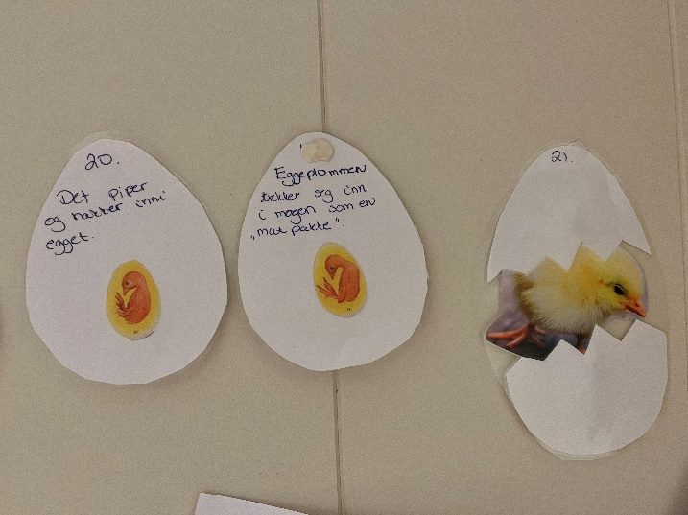Gleden ble jammen stor da barn og voksne kom til barnehagen 01.04.25 og hørte det pep fra et rom. Endelig-kyllingene hadde kommet!

Barn og voksne har ventet i spenning og glede i 21 dager.

De har sammen fulgt prosessen stegvis og hatt en egen «rugekalender» som viser utviklingen i egget dag for dag..

Slik kan barna sammen med de voksne lære om, og se hvordan egget endrer se. De har lyst eggene, og telt hvor mange kyllinger vi kunne vente oss. Totalt kom det 14 stk.

Et bilde som inneholder fugl, eske, innendørs, brun

KI-generert innhold kan være feil.

Nå gjenstår siste del før alt er klart; varmelampe og mat og drikke til kyllingene. Barna følger nøye med når den ansatte viser og forteller.

Et bilde som inneholder person, klær, Menneskeansikt, smårolling

KI-generert innhold kan være feil.

Et bilde som inneholder rød, Karminrød, innendørs, lett

KI-generert innhold kan være feil.Inne på et eget rom er det nå klart for at 14 søte små gule og svarte kyllinger kan bo i noen dager før de skal få et nytt hjem i nærområdet.